Lyrik in der Literaturepoche Barock (1600-1720)
Ach Liebste, laß uns eilen
Martin Opitz (1597-1639) (1624)
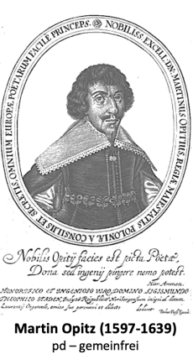
Martin Opitz führt die »Elegie (Klagelied), die als Form ihren Ursprung in der griechischen Antike hat, in die deutsche Dichtung ein („Teutsche Poetmata“, 1624).
Die Klage, deren zentrale Themen kulturübergreifend Trennung Verlust, Vergänglichkeit und der damit verbundene Schmerz, der Verlust der Heimat, das Alter und der Tod etc. sind ,wird in vielen unterschiedlichen Formen, in Bild und Text, gestaltet und ist auch ein Thema, das in der Literatur in unterschiedlichen Gattungen auftaucht. Im Barock sind Klagedichte sehr populär und gestalten im Allgemeinen das Motiv der Vergänglichkeit (vanitas).
Martin Opitz beschäftigt sich in seinen Klagegedichten nicht mit den sogenannten »threnetischen Themen der Totenklage oder der damit verbundenen Trauer, sondern wendet sich weltlichen Themen zu, wie z. B. dem Verlust der jugendlichen Schönheit (der Frauen!) im Alter.
Martin Opitz (1597-1639)
Ach Liebste, laß uns eilen

Ach, Liebste, laß uns eilen
Wir haben Zeit¹
Es schadet uns verweilen
Uns beyderseit.
Der edlen Schönheit Gaben 5
Fliehen Fuß für Fuß:
Daß alles was wir haben
Verschwinden muß.
Der Wangen Ziehr² verbleichet
Das Haar wird greiß³ 10
Der Augen Feuer weichet
Die Brunst⁴ wird Eiß.
Das Mündlein von Corallen
Wird umgestalt
Die Händ' als⁵ Schnee verfallen 15
Und du wirst alt.
Drumb lass uns jetzt genießen
Der Jugend Frucht
Eh' wir folgen müssen
Der Jahre Flucht. 20
Wo6 du dich selber liebest
So liebe mich
Gieb mir das wann du giebest
Verlier auch ich.

(aus: Martin Opitz: Weltliche und geistliche Dichtung, Berlin und Stuttgart [1889], S. 18
Worterklärungen:

1 günstiger Augenblick
2 Wangenröte
3 grau
4 Liebeslust, Begierde
5 wie
6 falls

Arbeitsanregungen
- Wie wirkt das Gedicht nach der ersten Lektüre auf Sie?
- Notieren Sie in mit ein paar Stichworten oder z. B. als Clustering, was Ihnen nach dem ersten Lesen des Gedichts (dazu) einfällt.
- Formulieren Sie in einer Hypothese, wie Sie den Text nach der ersten Lektüre verstehen bzw. was Ihnen an ihm besonders auffällt.
- Arbeiten Sie dabei die Struktur des Gedichtes heraus. Gehen Sie bei Ihrer Analyse davon aus, dass das Gedicht den Charakter einer Rede besitzt.
- Zeigen Sie, welche Elemente barocken Denkens in dem Gedicht zum Ausdruck gebracht werden.
- Verfassen Sie eine zusammenhängende Interpretation des Gedichts.

